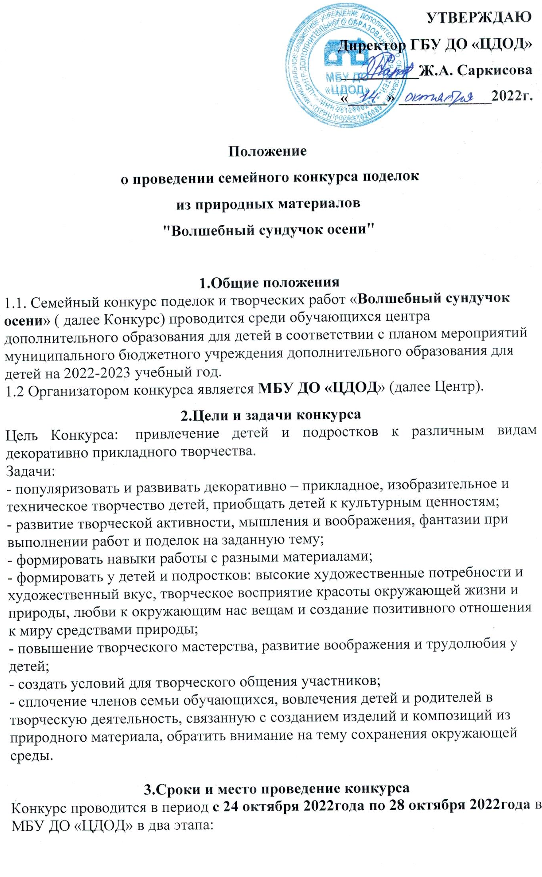 1 этап – выполнение и прием работ (с 24 до 26 октября 2022 г.);
II этап – проведение выставки с 27 октября по 28 октября2022 г. и
подведение итогов 28 октября 2022 года.

3. Условия участия в Конкурсе:
3.1. В Конкурсе принимают участие обучающиеся детских творческих объединений Центра в возрасте от 5 до 15 лет.
3.2. Каждый автор может предоставить не более 1 работы.
3.3. Все участники конкурса делятся на три возрастные категории:
от 5 лет до 6 лет;
от 7 лет до 11 лет;
от 12 лет до15 лет.

4.Номинации Конкурса
4.1. Конкурс проводится по следующим номинациям:
1. «Осенний пейзаж» - плоские работы, изготовленные из природного материала, в виде аппликации, обрамлённые в рамки;
2. «Топиарий»- из природного материала с использованием различных техник;
3. «Экибана» - из природного материала с использованием различных техник.

5. Требования к оформлению работ
5.1. Поделки могут быть выполнены в любой технике (из засушенных цветов, листьев, веток, злаков, зерен, семян; сосновые, еловые и кедровые шишки; хвоя, кора, береста; засушенные ягоды, травы и т.д.) . Вспомогательный материал: бумага, фольга, картон, пластилин, поролон, пластик, нитки и прочие материалы.
5.2. Работы из скоропортящихся материалов на конкурс не принимаются.
5.3. Плоские работы должны быть оформлены в рамки, иметь крепление для размещения на вертикальной поверхности. Объемные работы должны быть устойчивыми , приспособленными к экспонированию.
5.4. Выставочные работы сопровождаются этикетками размером 8 см. х 5 см.
На каждой работе в правом нижнем углу на лицевой стороне необходимо прикрепить этикетку: указать: фамилию, имя, возраст, творческое объединение, название работы, номинацию.
Образец этикетки:
Название работы:
Техника, номинация:
ФИО и возраст:

Детское объединение:

6. Критерии оценки:
- отражение тематики (соответствие теме Конкурса; предоставленные работы должны быть полностью подготовлены для демонстрации)
- творческий подход, новизна, оригинальность и фантазия исполнения (широта использования материалов в изготовления поделки);
- высокий художественно -эстетический уровень выполнения работы (качество и техника исполнения)
- соответствие заявленному возрасту и степень участия детей в работе (соответствие возрастных категорий с исполнительскими возможностями);
- оформление работы согласно требованиям (правильность оформления работ).

Организатор Конкурса оставляет за собой право не принимать и не оценивать работы: подготовленные с нарушением требований (хрупкие и небрежно оформленные, при несоблюдении правил оформления этикеток или их отсутствия) и поступившие позднее сроков, указанных в Положении.

7. Подведение итогов конкурса, награждение
Для подведения итогов конкурса формируется жюри. В состав жюри входят педагоги дополнительного образования и методисты.
Итоги Конкурса будут оцениваться в трёх номинациях и подводятся по трём возрастным группам:
от 5 до 6 лет;
от 7 до 11 лет;
от 12 до 15 лет.
Участники конкурса по каждой номинации, занявшие призовые места, награждаются Грамотами.
Участвующие и не получившие призовые места получают грамоты за участие в выставке
Жюри имеет право присуждать или делить одно место между двумя участниками. ФОТОГРАФИИ лучших работ будут размещены в социальных сетях Центра.
Приложение 1.
Состав жюри:
№ п/п | Должность | Фамилия, имя, отчество
1 | Методист | Кульчицкая Светлана Николаевна
2 | Методист | Игнатенко Елена Николаевна
3 | Методист | Саакова Варя Артёмовна

